**Zarządzenie Nr 99.2022  
Burmistrza Kcyni**

z dnia 24 czerwca 2022 r.

**w sprawie sporządzenia wykazu nieruchomości, stanowiącej własność Gminy Kcynia, przeznaczonej do sprzedaży.**

Na podstawie art. 30 ust. 2 pkt 2 i 3 ustawy z dnia 8 marca 1990 r. o samorządzie gminnym (Dz. U. z 2022 r. poz. 559 ze zm.) oraz art. 13 ust. 1, art. 25 ust. 1 i art. 35 ust. 1 i 2 ustawy z dnia 21 sierpnia 1997 r. o gospodarce nieruchomościami (Dz.U. z 2021 r., poz. 1899 ze zm.) w związku z uchwałą Nr XXXVII/364/2013 Rady Miejskiej w Kcyni z dnia 23 maja 2013 r. w sprawie zbycia na poszerzenie i scalenie lokalu mieszkalnego wraz ze zbyciem udziału we współwłasności gruntu w częściach ułamkowych

**zarządzam, co następuje:**

**§ 1.**Podaję do publicznej wiadomości wykaz nieruchomości, stanowiącej własność Gminy Kcynia, przeznaczonej do sprzedaży w drodze bezprzetargowej, zgodnie z załączonym wykazem, stanowiącym załącznik nr 1 do niniejszego zarządzenia.

**§ 2.**Wykaz, o którym mowa w §1, podlega wywieszeniu na tablicy ogłoszeń Urzędu Miejskiego w Kcyni przez okres 21 dni, ponadto informację o wywieszeniu niniejszego wykazu podaje się do publicznej wiadomości w prasie lokalnej, na stronie internetowej Gminy Kcynia oraz w Biuletynie Informacji Publicznej Urzędu Miejskiego w Kcyni.

**§ 3.**Wykonanie zarządzenia powierza się Kierownikowi Referatu Rolnictwa, Ochrony Środowiska  
i Gospodarki Nieruchomościami.

**§ 4.**Zarządzenie wchodzi w życie z dniem podpisania.

|  |  |
| --- | --- |
|  | Burmistrz Kcyni   **Marek Szaruga** |

Załącznik Nr 1

do zarządzenia Nr 99.2022 Burmistrza Kcyni  
z dnia 24 czerwca 2022 r.

**WYKAZ NIERUCHOMOŚCI, STANOWIĄCEJ WŁASNOŚĆ GMINY KCYNIA,   
PRZEZNACZONEJ DO SPRZEDAŻY**

Na podstawie art. 35 ust. 1 i 2 ustawy z dnia 21 sierpnia 1997 r. o gospodarce nieruchomościami (Dz. U. z 2021 r. poz. 1899 ze zm.) Burmistrz Kcyni podaje do publicznej wiadomości wykaz nieruchomości, stanowiącej własność Gminy Kcynia, przeznaczonej do sprzedaży w drodze bezprzetargowej:

|  |  |  |
| --- | --- | --- |
| **Położenie nieruchomości** | Szczepice 36, obręb geodezyjny Szczepice, gmina Kcynia | |
| **Oznaczenie nieruchomości gruntowej wg księgi wieczystej oraz katastru nieruchomości** | Działka Nr 279/35  Powierzchnia: 0,0711 ha  KW Nr BY1U/00026220/1 | Działka Nr 279/36  Powierzchnia: 0,0356 ha  KW Nr BY1U/00026220/1 |
| **Oznaczenie nieruchomości lokalowej wg księgi wieczystej oraz katastru nieruchomości** | Lokal mieszkalny nr 3, niespełniający wymagań samodzielności, w budynku mieszkalnym Szczepice numer 36  Powierzchnia lokalu mieszkalnego wraz z pomieszczeniem przynależnym – 30,87 m2 | |
| **Udział  w nieruchomości wspólnej** | 3087/21401 | |
| **Opis nieruchomości lokalowej – PRZEDMIOT SPRZEDAŻY** | Przedmiot sprzedaży stanowi niesamodzielny lokal mieszkalny nr 3 wraz z pomieszczeniem przynależnym o łącznej powierzchni użytkowej 30,87 m2, w tym pokój o powierzchni użytkowej 17,68 m2 oraz pomieszczenie przynależne w budynku gospodarczym „B” o powierzchni użytkowej 13,19 m2. Niniejszy lokal znajduje się na parterze w części szczytowej budynku mieszkalnego.  Niniejszy lokal mieszkalny przeznaczony został na poprawę warunków zagospodarowania nieruchomości przyległej, tj. wyodrębnionego lokalu mieszkalnego numer 2 w budynku mieszkalnym Szczepice 36.  Lokal mieszkalny nr 2, po zmianie granic nieruchomości, stanowi samodzielny lokal mieszkalny  w rozumieniu art. 2 ust. 2 ustawy z dnia 24 czerwca 1994 r. o własności lokali (Dz. U. z 2021 r. poz. 1048) – zaświadczenie Starosty Nakielskiego z dnia 15 października 2012 r. znak: WWA.3140.79.2012.EL.  Niniejszy lokal mieszkalny nie posiada świadectwa charakterystyki energetycznej zgodnie  z wymogami zawartymi w ustawie z dnia 29 sierpnia 2014 r. o charakterystyce energetycznej budynków (Dz. U. z 2021 r. poz. 497). | |
| **Opis nieruchomości gruntowej** | Nieruchomości oznaczone ewidencyjnie numerami działek 279/35 i 279/36 położone są we wsi Szczepice, gmina Kcynia w pobliżu drogi wojewódzkiej DW241. Najbliższe sąsiedztwo stanowi zabudowa mieszkaniowa, magazyny i budynki dawnej gorzelni oraz tereny uprawiane rolniczo, nieco dalej znajduje się sklep wielobranżowy. Kompleks dwóch działek oznaczonych numerami 279/35  i 279/36 o łącznej powierzchni 0,1067 ha ma kształt zbliżony do prostokąta, zabudowany jest budynkiem mieszkalnym oraz budynkami gospodarczymi. Budynek mieszkalny wybudowano ok. 1930 r. w technologii tradycyjnej jako jednokondygnacyjny z poddaszem nieużytkowym, niepodpiwniczony o powierzchni zabudowy 180,07 m2.  Nieruchomość uzbrojona jest w podstawowe media tj. energię elektryczną, wodę, lokalną kanalizację sanitarną z odprowadzeniem ścieków do zbiornika bezodpływowego. Dojazd do nieruchomości odbywa się drogą gminną o nawierzchni asfaltowej (dz. 288/1 - własność Gminy Kcynia).  Nieruchomość posiada dostęp do gminnej drogi publicznej Nr 090412C, stanowiąca działkę oznaczoną ewidencyjnie numerem 288/1 położoną w obrębie geodezyjnym Szczepice, gmina Kcynia. | |
| **Obciążenia i zobowiązania, których przedmiotem jest nieruchomość** | Z treści księgi wieczystej KW Nr BY1U/00026220/1 prowadzonej przez Sąd Rejonowy  w Szubinie dla przedmiotowych nieruchomości gruntowych wynika, że nieruchomości te nie są obciążone długami i innymi ograniczeniami oraz są wolne od praw osób trzecich. | |

|  |  |
| --- | --- |
| **Przeznaczenie nieruchomości  i sposób jej zagospodarowania** | Teren nieruchomości o numerach ewidencyjnych 279/35 i 279/36 obręb Szczepice gm. Kcynia, nie jest objęty miejscowym planem zagospodarowania przestrzennego oraz nie zawiera się w obszarze, dla którego przystąpiono do jego sporządzenia.  Dla terenu niniejszej działki nie wydano decyzji o warunkach zabudowy oraz decyzji  o ustaleniu lokalizacji inwestycji celu publicznego na podstawie przepisów ustawy z dnia 27 marca 2003 r. o planowaniu i zagospodarowaniu przestrzennym (Dz.U. z 2022 r. poz. 503).  W studium uwarunkowań i kierunków zagospodarowania przestrzennego gminy Kcynia, przyjętym uchwałą Nr VI/34/2011 Rady Miejskiej w Kcyni z dnia 24 lutego 2011 r. teren przedmiotowych działek został oznaczony symbolem MUP – tereny urbanizacji wchodzące w skład parków przydworskich.  Zgodnie z Uchwałą Nr XXXIII/282/2017 Rady Miejskiej w Kcyni z dnia 30 marca 2017 r.  w sprawie przyjęcia Gminnego Programu Rewitalizacji dla Gminy Kcynia, sporządzonego na podstawie ustawy z dnia 8 marca 1990 r. o samorządzie gminnym (Dz. U. z 2022 r. poz. 559 ze zm.), zmienioną uchwałami Rady Miejskiej w Kcyni nr: XLII/364/2017 z dnia 28 grudnia 2017 r., XLV/379/2018 z dnia 29 marca 2018 r. oraz XVIII/160/2020 z dnia 30 stycznia 2020 r. działki  o numerach 279/35 i 279/36 obręb Szczepice, nie wchodzą w skład obszaru objętego programem rewitalizacji. |
| **Termin zagospodarowania nieruchomości** | Po podpisaniu umowy przeniesienia prawa własności przedmiotowej nieruchomości lokalowej. |
| **Cena nieruchomości** | 15.312,00 zł[1]  (słownie: piętnaście tysięcy trzysta dwanaście złotych 00/100) |
| **Informacja o przeznaczeniu do zbycia - forma zbycia** | Sprzedaż na własność w trybie bezprzetargowym w myśl art. 37 ust. 2 pkt 6 ustawy z dnia 21 sierpnia 1997 r. o gospodarce nieruchomościami (Dz.U. z 2021 r. poz. 1899 ze zm.). który stanowi: „*Nieruchomość jest zbywana w drodze bezprzetargowej, jeżeli: przedmiotem zbycia jest nieruchomość lub jej części, jeśli mogą poprawić warunki zagospodarowania nieruchomości przyległej, stanowiącej własność lub oddanej w użytkowanie wieczyste osobie, która zamierza tę nieruchomość lub jej części nabyć, jeżeli nie mogą być zagospodarowane jako odrębne nieruchomości.”* |

**LOKALIZACJA NIERUCHOMOŚCI W TERENIE:**

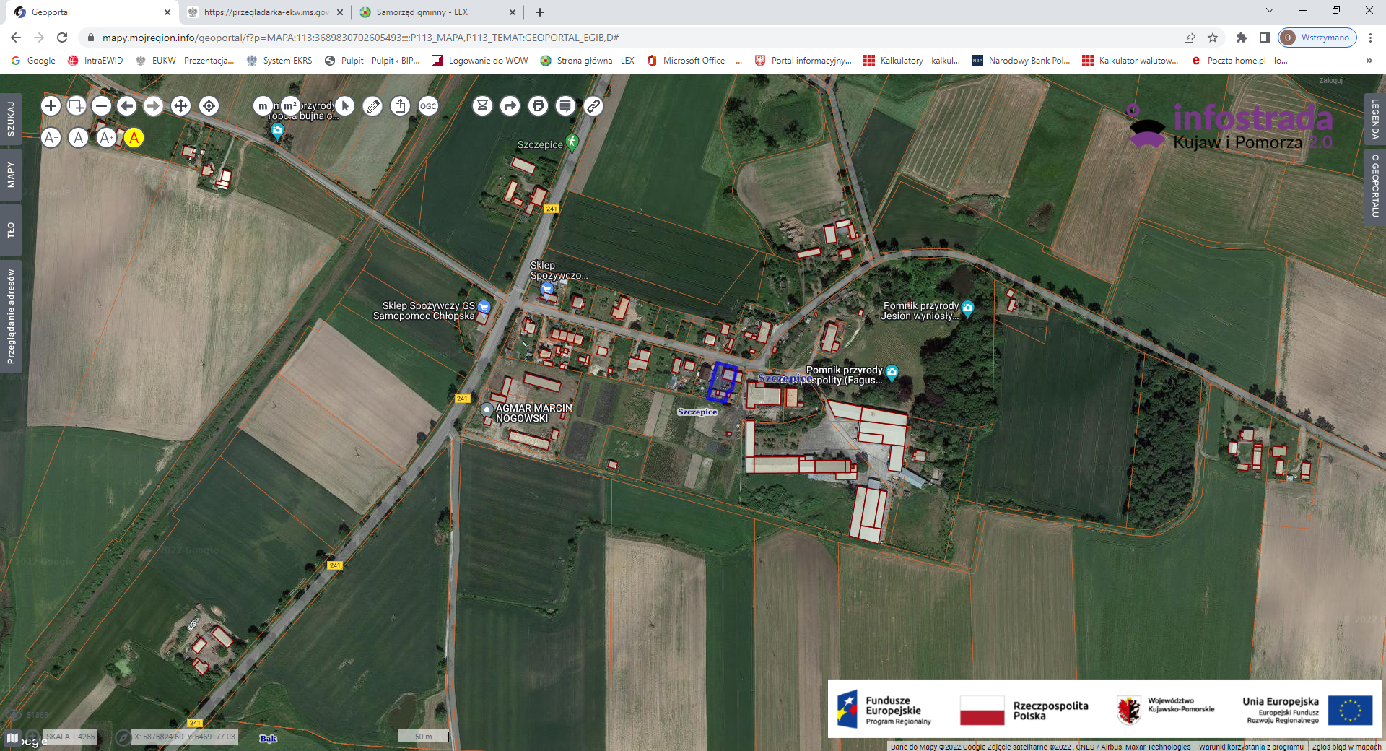

Nieruchomości gruntowe oznaczone numerami działek 279/35 i 279/36 obręb Szczepice, gm. Kcynia

Wykaz podlega wywieszeniu na okres 21 dni na tablicy ogłoszeń Urzędu Miejskiego w Kcyni, ponadto informację o wywieszeniu tego wykazu podaje się do publicznej wiadomości w prasie lokalnej, na stronie internetowej Gminy Kcynia oraz w Biuletynie Informacji Publicznej **w zakładce Mienie Gminy – Wykazy nieruchomości** pod adresem <http://mst-kcynia.rbip.mojregion.info>.

Osoby fizyczne i prawne, którym na mocy art. 34 ust. 1 pkt 1 i 2 ustawy z dnia 21 sierpnia 1997 r. o gospodarce nieruchomościami (Dz. U. z 2021 r. poz. 1899 ze zm.), przysługuje pierwszeństwo w nabyciu przedmiotowej nieruchomości winny złożyć wniosek o nabycie w/wym. nieruchomości lokalowej w terminie 6 tygodni, licząc od dnia wywieszenia wykazu (tj. najpóźniej do dnia 8 sierpnia 2022 r.).

  Bliższych informacji można uzyskać w Urzędzie Miejskim w Kcyni - Referat Rolnictwa, Ochrony Środowiska i Gospodarki Nieruchomościami – Kcynia, ul. Dworcowa 8 (pokój nr 4), e-mail: aleksandra.jurek@kcynia.pl lub telefonicznie /52/ 589 37 20 wew. 302.

|  |  |
| --- | --- |
|  | **BURMISTRZ KCYNI** /-/ Marek Szaruga |

Wykaz wywieszono na tablicy ogłoszeń na okres 21 dni, tj. od 24 czerwca 2022 r. do 18 lipca 2022 r.

………………………..

/podpis/

1. Cena nieruchomości zwolniona jest z podatku od towarów i usług VAT zgodnie z art. 43 ust. 1 pkt 10 lit. a ustawy z dnia 11 marca 2004 r. o podatku od towarów i usług (Dz. U. z 2022 r. poz. 931 ze zm.)